Regen (rivier)
Lengte | 169 km
Hoogte van de bron | 381 m
Debiet | 35 m³/s
Stroomgebied | 2.953 km²
Van | Bohemer Woud resp. Beierse Woud
Naar | De Donau bij Regensburg
Stroomt door | Beieren (Duitsland) en Bohemen
- De Regen (Tsjechisch: Řezná) is een linkerzijrivier van de Donau, in Beieren, Duitsland. Inclusief de Grote Regen en de Zwarte Regen is de Regen 169 km lang.

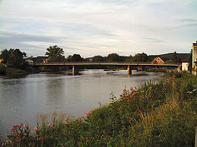
- De eigenlijke Regen ontstaat bij Bad Kötzing uit de Witte Regen (Weißer Regen, van rechts) en de Zwarte Regen (Schwarzer Regen, van links).
- De Zwarte Regen is de langste van beide en ontstaat bij Zwiesel op zijn beurt eveneens uit de vereniging van twee bronrivieren: de Grote Regen (Großer Regen) en de Kleine Regen (Kleiner Regen).
- De bron van de Grote Regen ligt in het Bohemer Woud in Tsjechië bij Železná Ruda.
- Een paar kilometer verder steekt hij bij Bayerisch Eisenstein de grens over.
- De overige bronrivieren ontspringen alle op Duits grondgebied.

- De Regenvallei loopt door het Bohemer Woud resp. het Beierse Woud.
- Talrijke nederzettingen liggen langs zijn loop, onder meer Cham en Regensburg, waar hij in de Donau uitmondt.
- Het stroomgebied is 2953 km² groot.

